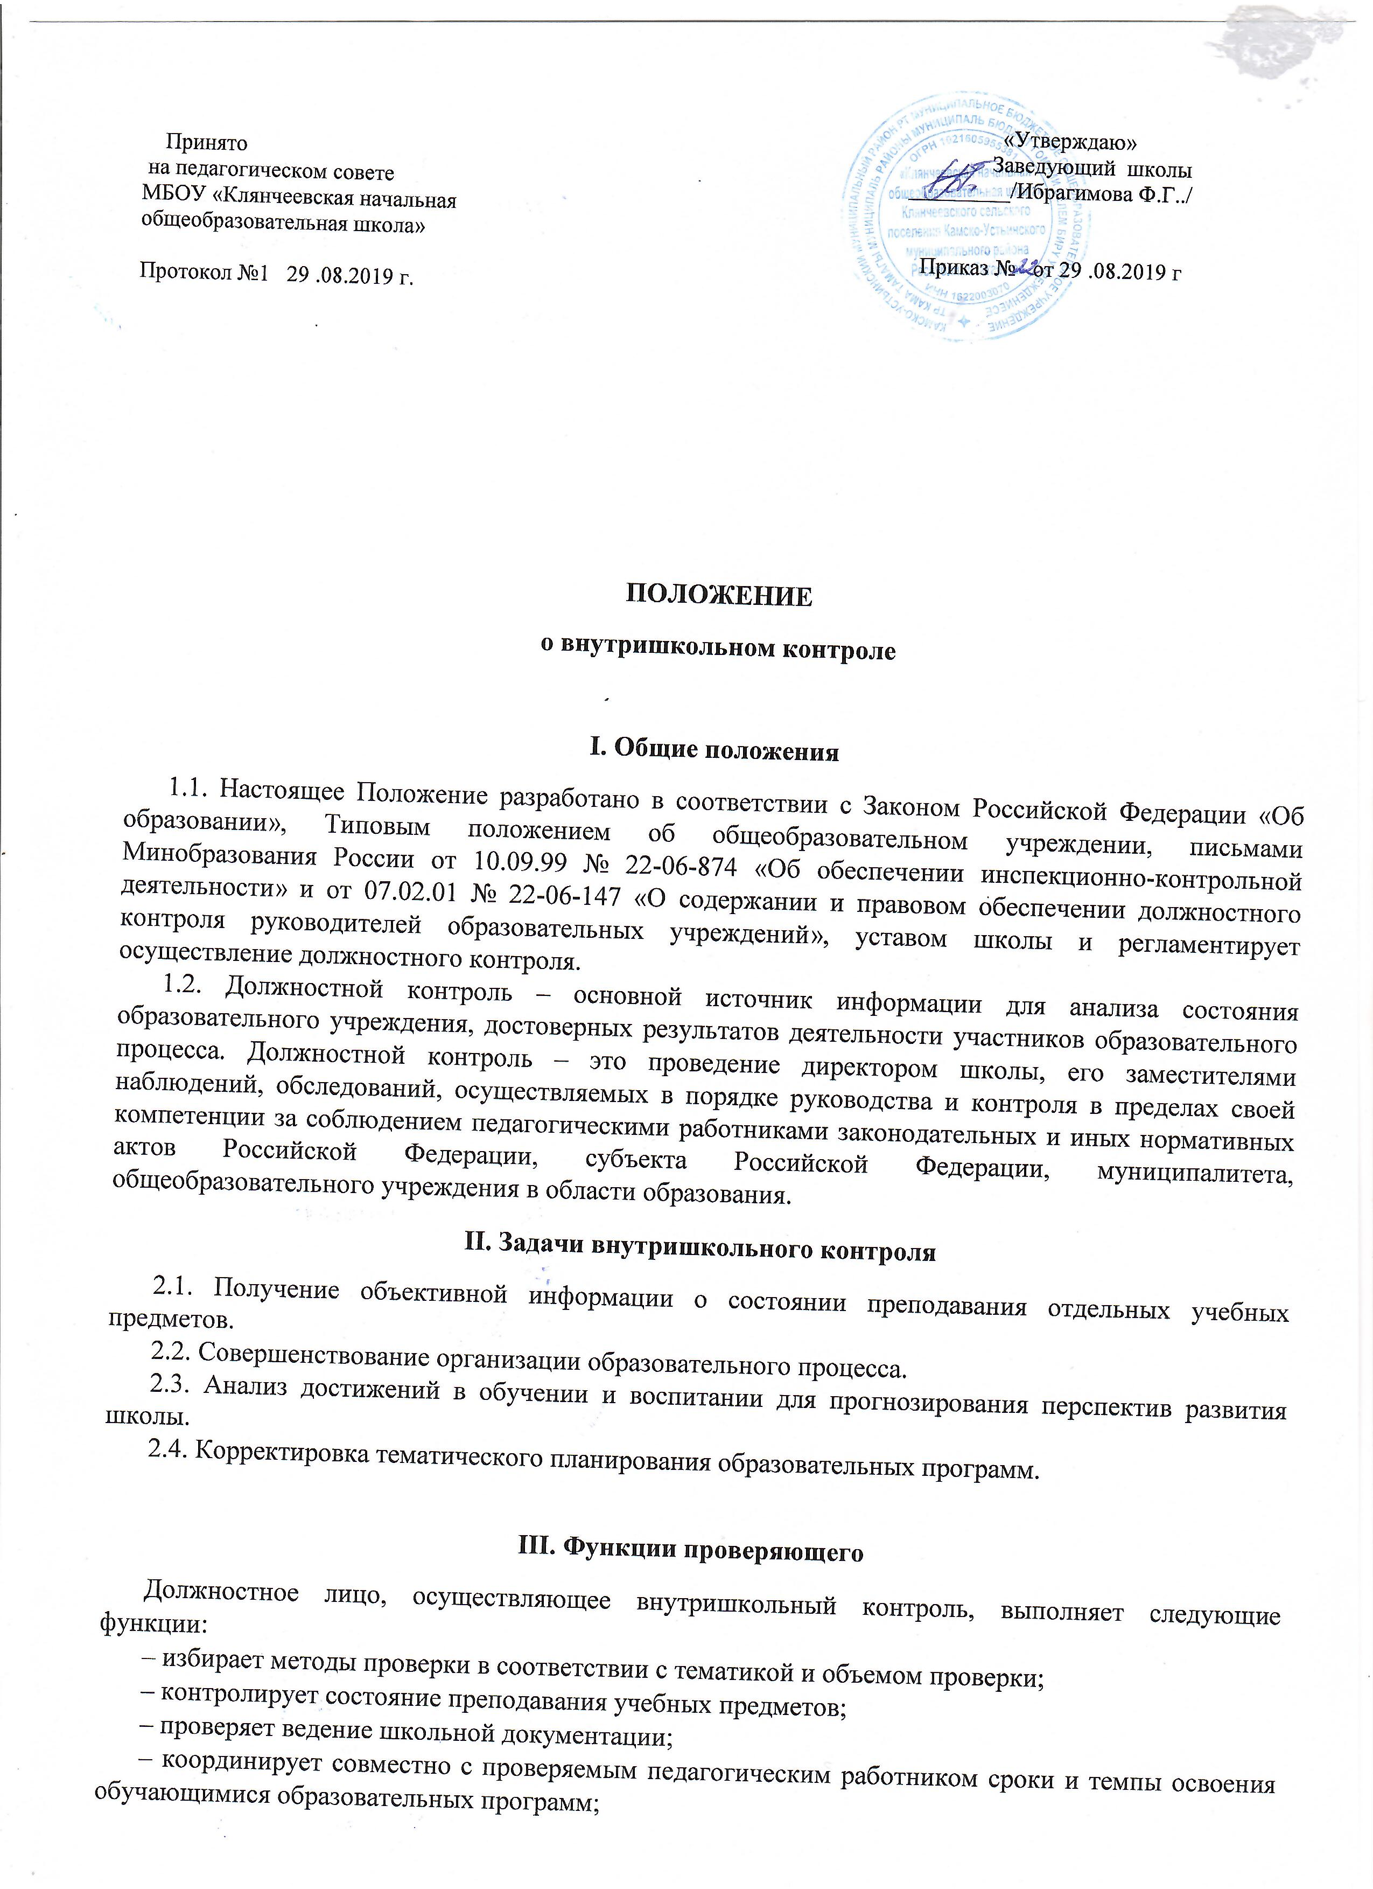

– контролирует состояние методического обеспечения образовательного процесса;
– применяет различные технологии контроля освоения обучающимися программного материала;
– готовится к проведению проверки, при необходимости консультируется со специалистами, разрабатывает план-заседание проверки;
– проводит предварительное собеседование с педагогическим работником по тематике проверки;
– запрашивает информацию у педагогического работника об уровне освоения программного материала, обоснованность этой информации;
– контролирует внеклассную работу педагогического работника со способными (одаренными) обучающимися;
– контролирует создание педагогическим работником безопасных условий проведения учебных и внеучебных занятий по предмету;
– оформляет в установленные сроки результат анализа проведенной проверки;
– оказывает или организует методическую помощь педагогическому работнику в реализации предложений и рекомендаций, данных во время проверки;
– проводит повторный контроль за устранением данных во время проведения проверки замечаний, недостатков в работе;
– принимает управленческие решения по итогам проведенной проверки.
IV. Права проверяющего
Проверяющий имеет право:
– привлекать к контролю специалистов учебного предмета для проведения качественного анализа деятельности проверяемого педагогического работника;
– получать (по договоренности) тексты проверочных работ из ИМЦ;
– использовать тексты, анкеты, согласованные со школьным психологом;
– по итогам проверки вносить предложение о поощрении педагогического работника, о направлении его на курсы повышения квалификации;
– рекомендовать по итогам проверки изучение опыта работы педагога в методическом объединении для дальнейшего использования другими педагогическими работниками;
– рекомендовать педагогическому совету принять решение о предоставлении педагогическому работнику «права самоконтроля»;
– переносить сроки проверки по просьбе проверяемого, но не более чем на месяц;
– использовать результаты проверки для освещения деятельности учреждения в СМИ;
V. Ответственность проверяющего
Проверяющий несет ответственность:
– за тактичное отношение к проверяемому работнику во время проведения контрольных мероприятий;
– качественную подготовку к проведению проверки деятельности педагогического работника;
– ознакомление с итогами проверки педагогического работника до вынесения результатов на широкое обсуждение;
– срыв сроков проведения проверки;
– качество проведения анализа деятельности педагогического работника;
– соблюдение конфиденциальности при обнаружении недостатков в работе педагогического работника при условии устранения их в процессе проверки;
– доказательность выводов по итогам проверки.

